Requêtes SQL
Requête 1 : Lister les numéros de contrats (contrat_ID) avec leur surface pour le code postal 92100.
select Contrat_ID, Surface, code_postal
from Contrat
where Code_postal = 92100

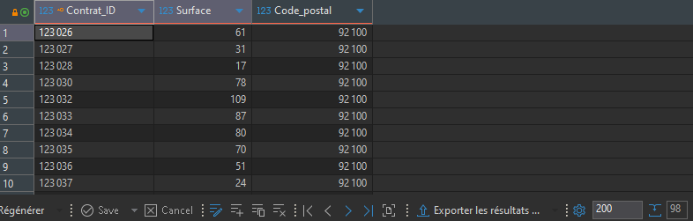
----------------------------------------------------------------
Requête 2 : Lister le nom des régions de France.
select DISTINCT reg_nom
from Region

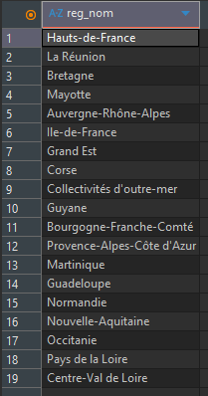
----------------------------------------------------------------

Requête 3 : Combien existe-il de contrats sur les résidences principales ?
select count(*) as total_contrats
from Contrat
where Type_contrat = 'Residence principale'

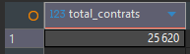
------------------------------------
Requête 4 : Quels sont les 5 contrats qui ont les surfaces les plus élevées ?
select Contrat_ID, Surface
from Contrat
order by Surface desc
limit 5

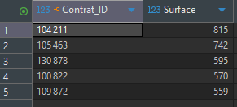
----------------------------------------------------------------
Requête 5 : Quel est le prix moyen de la cotisation mensuelle ?
select round(avg(Prix_cotisation_mensuel), 2) as Moyenne_cotisation_mensuel
from Contrat

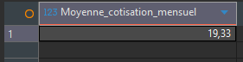
----------------------------------------------------------------

Requête 6 : Quel est le nombre de contrats pour chaque catégorie de prix de la valeur déclarée des biens ?
select Valeur_declaree_biens, count(*) as nombre_contrats
from Contrat
group by Valeur_declaree_biens
order by Nombres_contrats desc

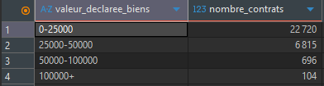
------------------------------------------------------------
Requête 7 : Quel est le nombre de formules “integral” sur la région Pays de la Loire ?
select count(*) as nb_formules
from Contrat
inner join Region on Contrat.Code_dep_code_commune = Region.Code_dep_code_commune
where Region.reg_nom = 'Pays de la Loire' and Contrat.Formule = 'Integral'

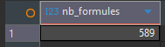
----------------------------------------------------------------
Requête 8 : Lister les numéros de contrats avec le type de contrat et leur formule pour les maisons du département 71.
select Contrat_ID, Type_contrat, Formule
from Contrat c
inner join Region r on c.Code_dep_code_commune = r.Code_dep_code_commune
where r.dep_code = '71' and c.Type_local = 'Maison'

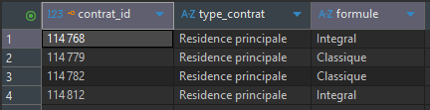
----------------------------------------------------------------

Requête 9 : Quelle est la surface moyenne des contrats à Paris ?
select avg(surface) as surface_moy
from contrat c
inner join Region r on c.Code_dep_code_commune = r.Code_dep_code_commune
where r.com_nom_maj_court like 'PARIS%' and r.aca_nom = 'Paris'

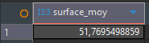
-----------------------------------------------------
Requête 10 : Classement des 10 départements où le prix moyen de la cotisation est le plus élevé.
select dep_nom, round(avg(c.Prix_cotisation_mensuel), 2) as prix_cotisation_moyen
from Contrat c
inner join Region r on c.Code_dep_code_commune = r.Code_dep_code_commune
group by dep_nom
order by prix_cotisation_moyen desc
limit 10

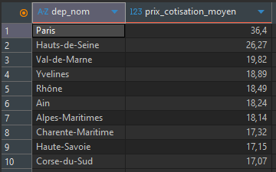
Requête 11 : Liste des communes ayant eu au moins 150 contrats.
select r.com_nom_maj_court, count(*) as Nombre_contrats
from Contrat c
inner join Region r on c.Code_dep_code_commune = r.Code_dep_code_commune
group by r.com_nom_maj_court
having count(*) >= 150
order by Nombre_contrats desc

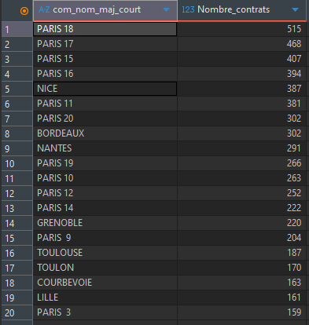
----------------------------------------------------------------

Requête 12 : Quel est le nombre de contrats pour chaque région ?
select r.reg_nom, count(contrat_id) as Nombre_contrats
from Contrat c
right join Region r on c.Code_dep_code_commune = r.Code_dep_code_commune
group by r.reg_nom
order by Nombre_contrats desc

